Правила безопасности при движении по льду
При переходе по льду необходимо пользоваться оборудованными ледовыми переправами или проложенными тропами, а при их отсутствии прежде чем двигаться по льду, следует наметить маршрут и убедиться в прочности льда с помощью палки. Категорически запрещается проверять прочность льда ударами ноги.
Если лед непрочен, необходимо прекратить движение и возвращаться по своим следам, делая первые шаги без отрыва ног от поверхности льда.
Если поверхность льда не покрыта снегом, можно увидеть, как под ногами образуются мелкие, расходящиеся во все стороны радиальные трещины. Одновременно слышно негромкое похрустывание, напоминающее треск рассохшегося дерева. По такому льду можно идти лишь в самом крайнем случае если к радиальным трещинам добавляются еще и кольцевые, значит, прочность его на пределе , и он может проломиться в любой момент.
Внимание! Если за вами затрещал лед и появились трещины, не пугайтесь и не бегите от опасности! Плавно ложитесь на лед и перекатывайтесь в безопасное место!
-Во время движения по льду следует обращать внимание на его поверхность, обходить опасные места и участки, покрытые толстым слоем снега. Особую осторожность необходимо проявлять в местах, где быстрое течение, родники, выступают на поверхность кусты, трава.
-Безопасным для перехода пешехода является лед с зеленоватым оттенком и толщиной не менее 7 сантиметров.
-При переходе по льду необходимо следовать друг за другом на расстоянии 5 - 6 метров и быть готовым оказать немедленную помощь идущему впереди.
-Пользоваться площадками для катания на коньках на водоемах разрешается только после тщательной проверки прочности льда. Толщина льда должна быть не менее 12 см, а при массовом катании - не менее 25 сантиметров.
-При переходе водоема по льду на лыжах рекомендуется пользоваться проложенной лыжней, а при ее отсутствии прежде чем двигаться по целине, следует отстегнуть крепления лыж и снять петли лыжных палок с кистей рук. Если имеются рюкзак или ранец, необходимо их взять на одно плечо.
-Расстояние между лыжниками должно быть 5-6 метров. Во время движения по льду лыжник, идущий первым, ударами палок проверяет прочность льда и следит за его характером.
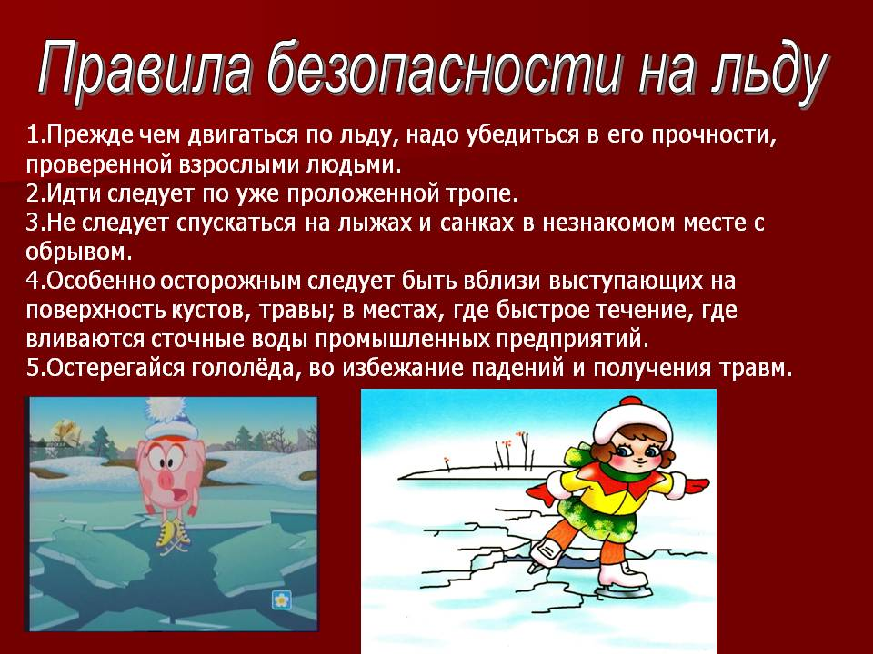
По цвету (оттенку) льда можно определить его прочность.
Наиболее прочен прозрачный лед с синеватым или зеленоватым оттенком, без воздушных пузырьков, образовавшийся в морозную, безветренную и без осадков погоду.
Молочный, белого или матового цвета, лед вдвое слабее прозрачного. Он образуется в результате смерзания снежинок во время обильного снегопада. Такой лед может проломиться без предостерегающего потрескивания.
Во время оттепели, изморози или дождя лед становится более белым и матовым, иногда приобретает желтоватый оттенок. Такой лед очень ненадежен. При характерном треске или проседании льда лучше сразу же вернуться назад. Возвращаться в подобных случаях допустимо только по собственным следам, не отрывая ног от поверхности льда. Это самый безопасный путь.
На лед нужно выходить в светлое время суток, ступать по нему следует осторожно, обходить все подозрительные места.
Опасные места на льду, которые следует обходить.
Наиболее тонок и опасен лед под снежными сугробами, у обрывистых берегов, зарослей тростника, в местах впадения в вытекания из озер рек и ручьев, возле скал вмороженных в лед коряг, поваленных деревьев, досок и другого мусора, в местах слияния нескольких потоков, то есть там, где вода неспокойна и поэтому замерзает гораздо позже, чем в местах с тихим, ровным течением.
В холодную погоду полынью, скрытую под снегом, иногда можно распознать по характерному «парению». А темное пятно на ровном снежном покрове может означать, что в этом месте лед более тонок, чем вокруг.
Очень непрочным лед бывает в местах стоков в реку промышленных вод. Указать на них может возвышающаяся над берегом сливная труба, пятна открытой воды, пар, зеленая на фоне снега растительность, более обильные, чем в других местах, заросли камыша. От таких мест лучше держаться подальше, так как лед может быть подтоплен теплыми течениями на гораздо большей, чем видно, площади.
Выходить на берег и особенно спускаться к реке следует в местах, не покрытых снегом. В противном случае, поскользнувшись и раскатившись на склоне, можно угодить даже в видимую полынью, так как затормозить скольжение на льду бывает очень трудно.
При выборе пути никогда не «вспахивайте целину», не ищите новых путей, идите по натоптанным до вас тропам и дорожкам.
Не выходите на лед в одиночку! Не проверяйте прочность льда ногой! Будьте внимательны, осторожны и готовы в любую минуту к опасности!
Если вы провалились под лед
При проламывании льда необходимо быстро освободится от сумок, лечь на живот, широко раскинув руки, и попытаться выползти из опасной зоны. Двигаться нужно только в ту сторону, откуда вы пришли!
Если человек оказался в воде, он должен избавиться от всех тяжелых вещей и, удерживаясь на поверхности, попытаться выползти на крепкий лед. Проще всего это сделать, втыкая в лед перочинный нож, острый ключ и пр. В идеале во время перехода через зимний водоем необходимо иметь под руками какой-нибудь острый предмет.
Из узкой полыньи надо «выкручиваться», перекатываясь с живота на спину и одновременно выползая на лед. В большой полынье взбираться на лед надо в том месте, где произошло падение. В реках с сильным течением надо стараться избегать навальный стороны (откуда уходит вода), чтобы не оказаться втянутым под лед. Как бы ни было сложно выбраться из полыньи против течения, делать это следует там или сбоку. Если лед слабый, его надо подламывать до тех пор, пока не встретится твердый участок.
Самое главное, когда вы провалились под лед, - сохранять спокойствие и хладнокровие. Даже плохо плавающий человек некоторое (иногда довольно продолжительное) время может удерживаться на поверхности за счет воздушной подушки, образовавшейся под одеждой. И лишь по мере намокания одежды человек теряет дополнительную плавучесть. Этого времени обычно хватает, чтобы выбраться из полыньи.
При этом следует помнить, что наиболее продуктивны первые минуты пребывания в холодной воде, пока еще не намокла одежда, не замерзли руки, не развились характерные для переохлаждения слабость и безразличие.
Не поддавайтесь панике!
Наползайте на лед с широко расставленными руками. Делайте попытки еще и еще.
Оказывать помощь провалившемуся под лед человеку
Оказывать помощь провалившемуся под лед человеку следует только одному, в крайнем случае, двум его товарищам. Скапливаться на краю полыньи всем не только бесполезно, но и опасно.
При спасении действуйте быстро, решительно, но предельно осторожно. Громко подбадривайте спасаемого. Подавайте спасательный предмет с расстояния 3-4 метра.
Оказывающий помощь человек должен лечь на живот, подползти к пролому во льду и подать пострадавшему конец веревки, длинную палку, ремень, связанные шарфы, куртки и т.п. При отсутствии всяких средств спасения допустимо нескольким людям лечь на лед цепочкой, удерживая друг друга за ноги, и так, ползком, подвинувшись к полынье, помочь пострадавшему.
Во всех случаях при приближении к краю полыньи надо стараться перекрывать как можно большую площадь льда, расставляя в стороны руки и ноги и ни в коем случае не создавать точечной нагрузки, упираясь в него локтями или коленями.
Когда спасающий действует в одиночку (без спасательных средств), то приближаться к провалившемуся под лед человеку целесообразней ползком ногами вперед, втыкая в поверхность льда острые предметы. Если тянуть к потерпевшему руки, то он может стащить за них не имеющего опоры спасателя в воду. После того как пострадавший ухватиться за ногу или за поданную ему веревку, надо, опираясь на импровизированные ледорубы, отползти от полыньи. Если есть длинная веревка, лучше заранее подвязать ее к стоящему на берегу дереву и, обеспечившись, таким образом, гарантированной опорой, ползти к полынье.
Помощь человеку, попавшему в воду, надо оказывать очень быстро, так как даже 10 - 15-минутное пребывание в ледяной воде может быть опасно для жизни.
Человека, вытащенного из воды, надо немедленно переодеть в сухую одежду и обувь, дать что-нибудь сладкое и заставить активно двигаться до тех пор, пока он окончательно не согреется.
Дайте пострадавшему часть своей одежды. Разведите костер и обогрейте пострадавшего. Вызовите спасателей или «скорую помощь»

Убедительная просьба родителям: не отпускайте детей на лед без присмотра, ОБЪЯСНЯЙТЕ, ЧТО ЭТО ОПАСНО.
ВЗРОСЛЫЕ И ДЕТИ, СОБЛЮДАЙТЕ ПРАВИЛА ПОВЕДЕНИЯ НА ВОДНЫХ ОБЪЕКТАХ,
ВЫПОЛНЕНИЕ ЭЛЕМЕНТАРНЫХ МЕР ОСТОРОЖНОСТИ - ЗАЛОГ ВАШЕЙ БЕЗОПАСНОСТИ
